本次更新为较大的强制更新，如您是第一次使用新版本且需要使用“导入旧版本Mod数据”功能，您必须在导入完成后重新选择一次游戏路径

更新日志：
修复 皮肤交换角色图片资源无法更新的问题
修复 Mod列表鼠标悬停角色栏显示的角色图片异常的问题
修复 win10系统下，部分窗口运行日志底色显示异常问题
修复 默认缓存路径会导致后续设置路径时导致失效的问题
修复 Mod图表中部分妮姬角色头像显示异常的问题
修复 皮肤交换、重新打包操作时，如果未先前设置游戏路径会导致操作异常失败的问题
修复 部分Mod隐藏骨骼导出不生效的问题(请点击隐藏骨骼图标后导出)
修复 皮肤交换中的部分逻辑导致交换异常的问题
新增 Mod界面中鼠标放置到角色栏时悬浮窗中添加妮姬皮肤名称
新增 让游戏在窗口标题显示部分系统状态的功能
新增 让游戏大厅动画以全屏方式显示的功能(需配合特定Mod使用)
新增 让游戏爆裂动画以全屏方式显示的功能(需配合特定Mod使用)(by_Xanye)
新增 event、favorite、lobby、burst类型的Mod适配对应头像、图片、名称
新增 皮肤交换逻辑中，添加音效交换逻辑 (by_NixMultitool)
新增 NPC角色Mod的命名和应用Mod支持
优化 皮肤交换界面UI，增加显示角色名称、皮肤名称和编号
优化 应用Mod后，退出游戏延迟几秒的问题，现已可以做到“闪退”
优化 win10系统下，部分UI显示异常的问题
优化 角色名称获取逻辑，使其跟随官方同步更新
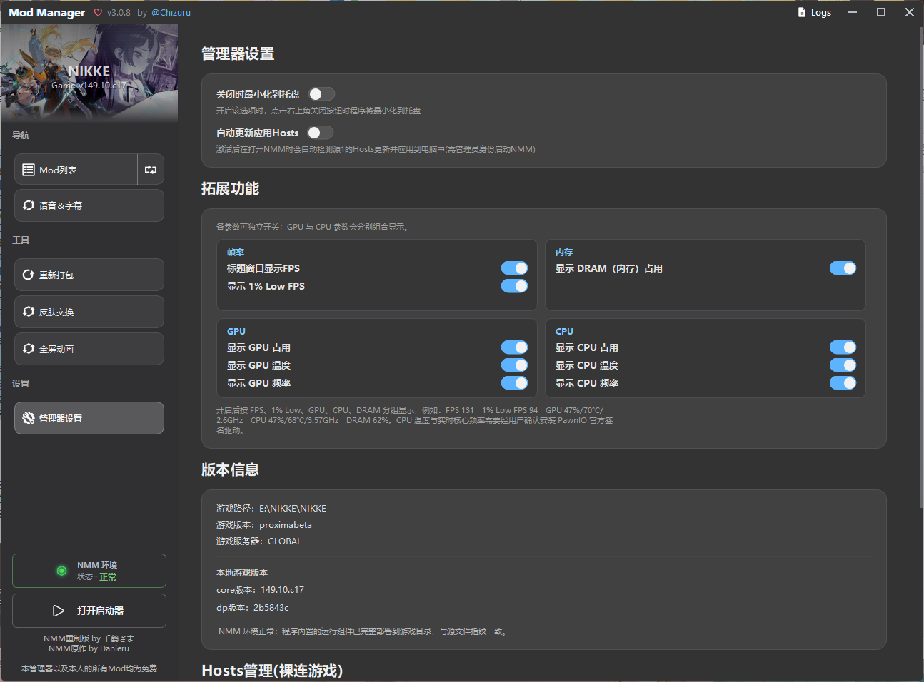
更新链接

